1-AMAÇ
Bu iş talimatı, GTÜ Mikro/Nano Aygıt Üretim Laboratuvarı’ndaki çeker ocağın güvenli ve doğru kullanımını sağlamak amacıyla hazırlanmıştır.

2-KAPSAM
Mikro/Nano Aygıt Üretim Laboratuvarı'nda bulunan çeker ocak altında yapılan bütün işlemleri kapsar.

3-SORUMLULUKLAR
Bu talimatın uygulanmasından, Mikro/Nano Aygıt Üretim Laboratuvarı’nda çeker ocak altında çalışan herkes sorumludur.

4-İLGİLİ DOKÜMAN VE KAYITLAR
Çeker/iter ocakta çalışmaya başlamadan önce, iş güvenliği/sağlığı ve ön hazırlık işlemlerine dair LAB-TL-0001 nolu MİKRO/NANO AYGIT ÜRETİM LABORATUVARI KULLANIM TALİMATI’nı ve LAB-TL-0002 nolu MİKRO/NANO AYGIT ÜRETİM LABORATUVARI’NI TERK ETME TALİMATI’nı okuyunuz

5-UYGULAMA
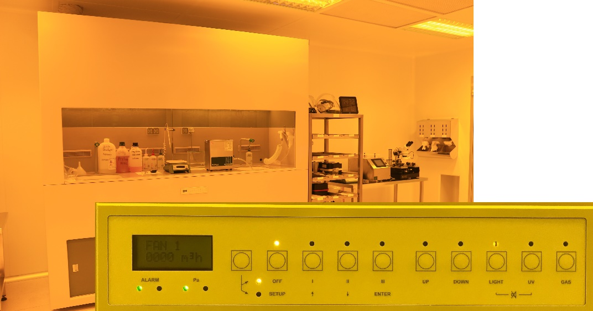

- Kimyasal maddelerle sadece çeker ocak altında ve eldivenle çalışınız.

- Çeker ocağın aydınlatmasını açmak için Light düğmesine basınız.

- Mümkün oldukça çeker ocağın kapağını kapatarak “çekme” modunda kullanınız.

- Çeker ocağın kapağını kapatmak için DOWN, açmak için UP düğmesine basınız.

- Numunelerinizi kurutmak için önde asılı N₂ tabancasını kullanınız. Tabancanın ucunu numune yüzeyine değdirmeyiniz. İşiniz bittiğinde tabancayı askısına asınız.

- Deiyonize su tabancası arkada asılı spiral hortumlu tabancadır. İşiniz bittiğinde her defasında tabancayı askısına asınız, tezgâh üzerine bırakmayınız.

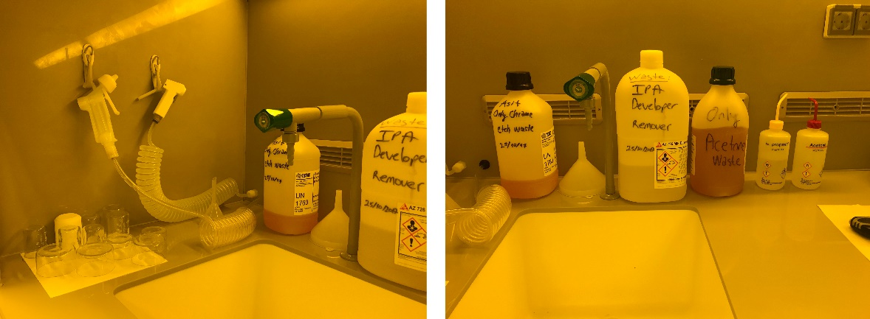

- Kullandığınız kimyasalların atıklarını, ait oldukları üzerinde atık yazan kutulara huni ile boşaltınız. Açtığınız her kutu kapağını yine sıkıca kapatınız.

- İşiniz bittikten sonra çöplerinizi çöp kutusuna atınız. Tüm kutuların etiketlerini hemen okunacak şekilde öne bakar vaziyette bırakınız.

6-KAYITLAMA VE ARŞİVLEME
Bu talimat ve ilgili form/dokümanlar laboratuvar defterine kayıt edilir ve laboratuvarda arşivlenir.

